额政字〔2026〕85号
额尔古纳市人民政府
关于印发《额尔古纳市城乡公交一体化运营
方案（试运行）》通知

拉布大林、上库力街道办事处，三河回族乡、黑山头镇、恩和俄罗斯民族乡人民政府及市各有关部门：
《额尔古纳市城乡公交一体化运营方案（试运行）》已经市政府常务会议审议通过，现印发给你们，请结合实际贯彻落实。

2026年6月11日

额尔古纳市人民政府办公室 2026年6月11日印发
共印5份

额尔古纳市城乡公交一体化
运营方案（试运行）

一、运营总体思路
为进一步优化额尔古纳市公共交通网络布局，提升公交运营服务品质与效率，满足市区及城乡居民多元化出行需求，助力交邮融合发展及旅游产业提质增效，推动乡村振兴战略落地见效，结合市域客流分布规律、城乡发展实际及现有公交资源配置情况，本方案通过实施运营车辆差异化配置，鼓励发展配置新能源车辆，优化运力资源供需匹配，鼓励公交运营企业深化改革转型，激发内生发展动力，主动探索交邮融合运营新模式，充分整合客运与邮政快递资源，构建“一站多能、一车多用”的综合交通运输服务体系。方案以“安全便捷、高效优质、因地制宜、统筹兼顾”为核心原则，统筹规划市区与城乡公交运营体系，切实破解群众出行痛点问题，为额尔古纳市经济社会高质量发展提供坚实的公共交通保障。
二、市内运营方案
（一）线路布局
针对市内居民短途高频的出行规律，规划设置 1 路、2 路、3 路三条市内公交线路，优化始发站点布局，合理划定运营时段与发车间隔，科学配置运营班次，精准匹配市民市内出行需求，切实保障核心区域与居民区的公交出行服务便捷性。
1路公交：始发站与终点站均为客运总站，线路长度共12公里。
运营时间为7:30-11:50、13:30-17:50，每日共10个班次。
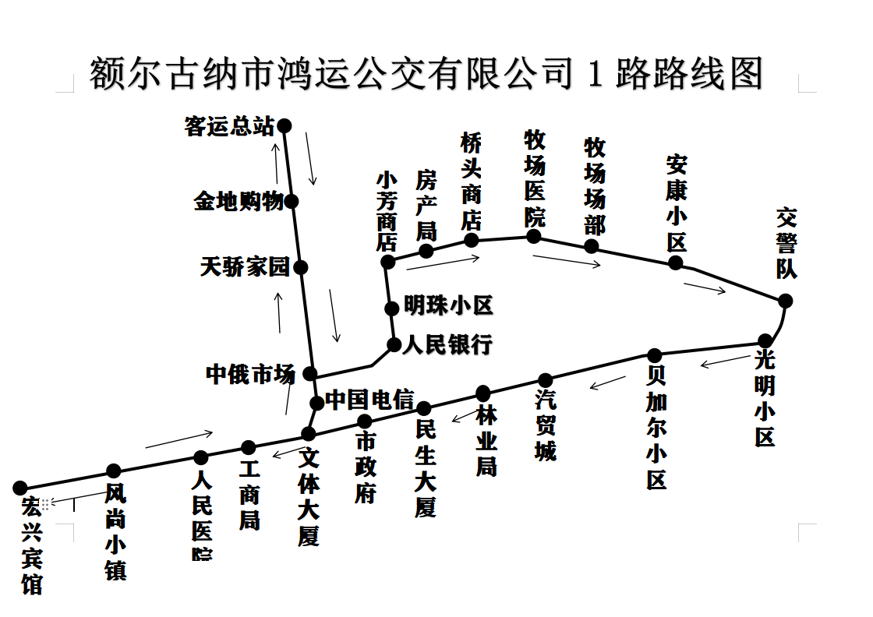
2路公交：始发站为林业小区，终点站为体育馆，线路长度共11公里。
运营时间为7:30-11:50、13:30-17:50，每日共10个班次。
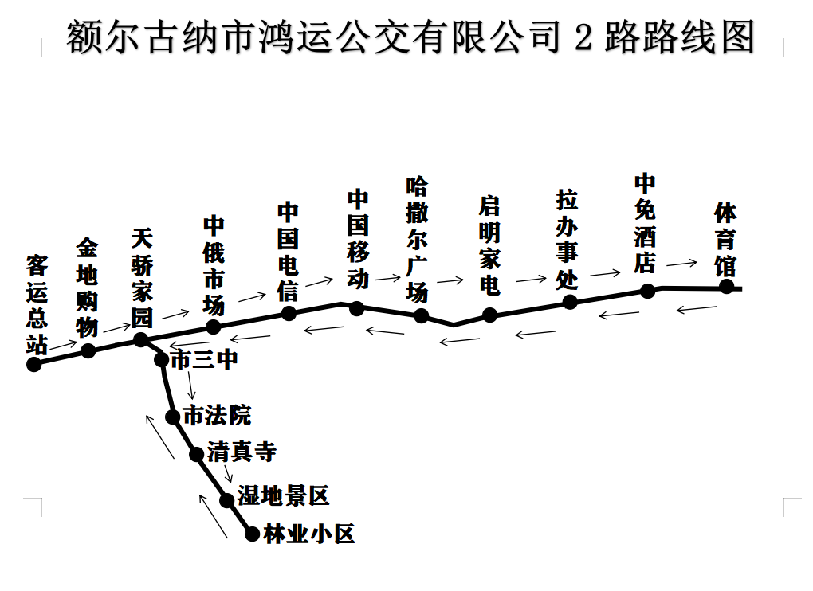
3路公交：始发站与终点站均为客运总站，线路长度共8公里。
运营时间为7:30-11:50、13:30-17:50，每日共10个班次。
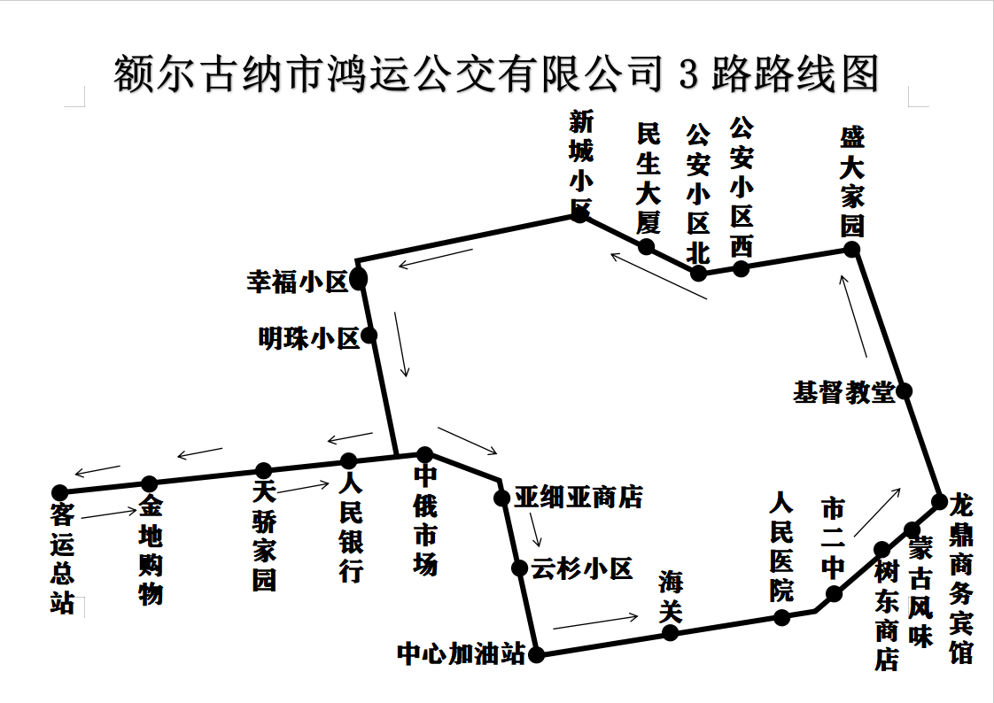
（二）运营管理
公交车须严格依照核定班次及线路运营，交通主管部门将定期对公交车辆的线路走向、运营时间、发车频次及运行公里数等指标开展专项核查，对违规不合格情形依法予以处罚。因车辆故障、道路施工等特殊情况需调整班次的，须提前24小时向交通主管部门履行报备手续，并通过网络、站点公告等渠道向社会公示。
三、城乡运营方案
（一）线路布局
结合城乡客流特征，工作日早晚高峰客流主要以乡镇职工通勤、就医及办事人员为主，周末客流量相对平稳。针对城乡居民“早进城、晚归乡”的出行规律，计划对三河、苏沁、上库力、黑山头、恩和（含正阳屯、七卡屯）等乡镇线路，每日安排2个班次发往拉布大林；同时为保障各乡镇工作人员通勤需求，每日由拉布大林发往各乡镇2个班次，有效解决各乡镇工作人员通勤难题及偏远群众出行不便的问题。此外，城乡公交将结合客流季节特征，开通季节发车线路，助力额尔古纳市交邮融合工作及旅游行业发展。
拉布大林至上库力线路：发车时间8:30、16:20，返回时间9:00、17:00，途经良种站，线路里程为26公里；
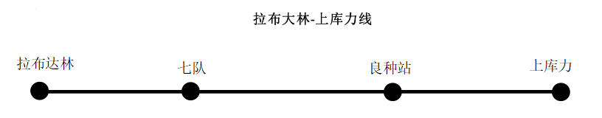
拉布大林至三河线路：发车时间8:10、16:00，返回时间9:30、17:10，途经根河桥，线路里程为34公里；
拉布大林至苏沁线路：发车时间7:40、13:00，返回时间11:00、15:00，途经三河、机耕，线路里程为63公里；
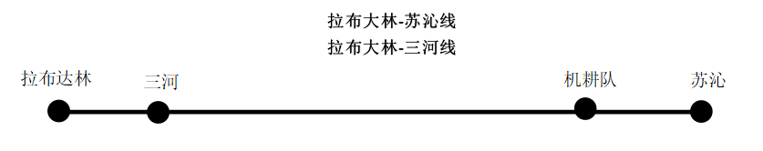
拉布大林至七卡线路：发车时间8:00，返回时间15:30，途经恩和、向阳、正阳，线路里程为158公里；
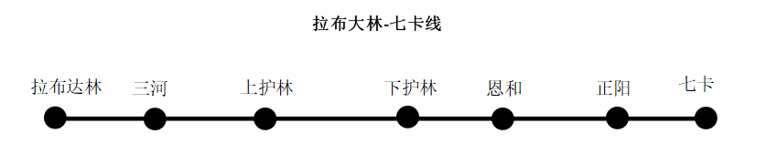
拉布大林至黑山头线路：发车时间7:50、15:30，返回时间9:00、17:10，途经四队、桦树林，线路里程为57公里；
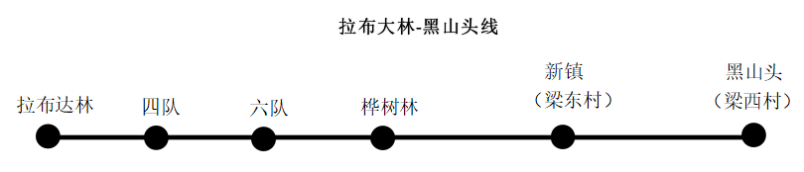
拉布大林至国家湿地公园线路（季节发车线路）：发车时间8:30、14:00，返回时间11:00、16:30，线路里程为33公里；
拉布大林至白桦林景区线路（季节发车线路）：发车时间8:20、16:00，返回时间9:30、17:00，线路里程为41公里。
（二）运营管理
城乡公交车辆管理须严格遵照农村客运车辆安全管理方案执行，严格遵循核定线路、停靠站点及运营时间运营。交通主管部门将定期对车辆安全技术状况、载客限额、运行台账及站点服务规范等指标开展专项核查，对违规行为依法实施处罚。
四、服务与管理措施
为保障城市公共交通运营安全有序，提升服务质量，依据《城市公共交通条例》《中华人民共和国道路交通安全法》《道路运输从业人员管理规定》《城市公共汽车和电车客运管理规定》等相关法律法规，现就公共交通运营管理相关要求规范如下：
1.规范站点设施管理。公交站点设施应当保持完好无损并符合国家及行业相关标准。依据《城市公共交通条例》规定，站牌及经城市公共交通主管部门备案的运营线路、票价、服务时间、投诉电话等信息须清晰公示；站点环境应保持整洁有序。严格执行危险品禁运规定，严禁危险品进站乘车；定期开展设施安全隐患排查整治，及时更新备案后的运营线路及班次信息；妥善处置各类突发情况，切实保障乘客候车安全。
2.严格运营车辆管控。运营车辆须符合国家机动车安全技术标准，无乘客站立区的车辆须经安全评估合格，并符合相关运营标准后方可投入运营。依据《城市公共交通条例》《城市公共汽车和电车客运管理规定》等相关规定，运营企业应按线路特许经营协议确定的数量、车型配备车辆，并报城市公共交通主管部门备案。车辆安全设施须齐全有效，车内规范张贴乘车规则及备案线路信息，设置特需乘客专用座位，配备投币、刷卡等多元化支付设备。车辆须全程严格按照备案核准的线路、站点及行车作业计划运营，严禁擅自变更；确需调整的，须按规定程序上报备案后实施，确保行车安全与服务质量双达标。
3.强化驾驶员管理。驾驶员须持有效机动车驾驶证及相应从业资格证件上岗，严格遵守《中华人民共和国道路交通安全法》相关规定，践行文明安全驾驶规范，严禁超速、疲劳驾驶、违规停靠等行为。严格执行车辆安全检查制度，在出车前、行车中、收车后细致核查车辆安全状态；主动劝阻乘客携带危险品上车，规范执行停靠及上下客流程。依据《道路运输从业人员管理规定》要求，驾驶员须定期参加安全与服务培训，熟练掌握突发事件处置预案，主动提醒乘客安全乘车，保持良好运营状态，切实履行行车安全首要责任。
五、保障与监管
在城乡公交运营管理工作中，市交通主管部门通过招投标的方式选择运营企业，不符合招投标条件的，由市交通主管部门择优选择取得线路运营权的运营企业，并与中标企业签订特许运营协议，协议中明确包含线路规划、运营期限、风险分担等核心条款。市财政部门对本级财政拨付的市内公交运营补贴118万元、城乡公交运营补贴40万元及上级拨付的其他补贴资金进行监督管理，旨在保障城乡公交服务的公益性与稳定性，降低企业运营成本以激励其持续投入优质服务资源，且补贴发放与企业运营表现、考核结果直接挂钩，审计部门每年对上述资金的使用进行相关审计工作。
市交通主管部门牵头，联合财政、公安、应急等职能部门，依据《城市公共汽车和电车客运管理规定》等相关法律法规定期对市域内城乡公交运营企业开展全面评估考核，考核内容涵盖补贴资金规范使用、安全生产责任落实、信用质量等级评定、服务标准达标情况等多个核心方面，并畅通举报渠道，对违规现象依法予以处罚，以此督促运营企业持续提升运营质量与服务水平。

